Semaine nationale de sensibilisation aux vocations, 2004
St Marcellin et notre "long voyage dans le cœur de Dieu".

Invocation de la lumière :
L : Gloire à Dieu qui nous a montré la lumière !
R : Conduisez-nous des ténèbres à la lumière,
L : Conduisez-nous de la tristesse à la joie,
R : Conduis-nous de la mort à l'immortalité.
L : Gloire à Dieu qui nous a montré la lumière !

Hymne d'ouverture : (choisissez l'une des options suivantes)

Where Two or Three are Gathered (piste n°3, 'Song of the Pilgrim', par Michael Herry fms)

Là où deux ou trois sont réunis en mon nom
sachez que je suis avec vous, je suis avec vous.
Là où deux ou trois sont réunis en mon nom, sachez que je suis là pour être avec vous.
Give us hearts renewed (piste #7, de 'Sing Spirit Sing Life', par Michael Herry fms)

Donne-nous des cœurs renouvelés dans l'amour, Seigneur
fais-nous revenir pour marcher avec toi.
Par ta puissance salvatrice, rachète-nous,
dans ton amour, nos vies se renouvellent.

Réflexion d'ouverture :
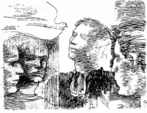
Saint Marcellin était un homme qui "était saisi par l'amour que Jésus et Marie avaient pour lui et pour les autres". Henry Nouwen a déclaré que "notre vie de prière, vécue comme une réponse fidèle à la présence de l'Esprit en nous, peut ouvrir une fenêtre sur nos émotions, nos sentiments et nos passions et nous donner quelques indications sur la manière de les mettre au service de notre long voyage dans le cœur de Dieu". ("Bread For The Journey". Harper Collins, 1997)

Par-dessus tout, peut-être que la vocation de Marcellin, et la nôtre, est un "long voyage" d'écoute de la voix de l'Esprit, qui nous conduit à travers nos vies de prière, de service, de présence, et d'efforts dans les domaines de l'évangélisation et de la solidarité, "dans le cœur de Dieu".

Et c'est ce voyage, vécu fidèlement, qui peut être invitant pour les plus jeunes. Nous disons par notre vie "c'est un lieu pour moi, un lieu qui me conduit à la liberté, peut-être est-ce un lieu pour vous ?".

En cette "Semaine nationale de sensibilisation aux vocations", nous prenons un moment pour rendre grâce pour notre propre parcours vocationnel, et nous nous demandons ensemble quel pourrait être le nouveau lieu vers lequel notre Dieu gracieux nous conduit ...

(pause de réflexion)

Réponse au psaume :

Ant. Nous invoquons ton nom, ô Dieu

O Dieu, tu es mon dieu, je te désire ardemment ;
mon âme a soif de toi ;
Mon corps te cherche
comme dans une terre sèche et épuisée, sans eau.

Je t'ai donc regardé dans le sanctuaire,
en contemplant ta puissance et ta gloire.

Car ton amour constant est meilleur que la vie.
Mes lèvres chanteront tes louanges.
Je vous bénirai donc aussi longtemps que je vivrai ;
Je lèverai mes mains
et invoquent ton nom.

Mon âme se régale de toi
et ma bouche te loue,
quand je pense à vous sur mon lit,
et méditer sur vous
dans les veilles de la nuit ;
car tu as été mon aide

Dans l'ombre de tes ailes
Je chante pour la joie.
Mon âme s'accroche à toi ;
ta main me soutient.

Gloire à Dieu...

Ant. Nous invoquons ton nom, ô Dieu

Matthieu 13:44-46

Le Royaume des cieux est comme ça. Un homme trouve par hasard un trésor caché dans le sol. Il le recouvre et est si heureux qu'il va vendre tout ce qu'il a et retourne acheter ce terrain. De même, le Royaume des cieux est comme ça. Un homme cherche des perles fines, et quand il en trouve une qui est exceptionnellement fine, il va et vend tout ce qu'il a, et achète cette perle.
(pause de réflexion)

Intercessions :

Seigneur Jésus, que l'amour de l'Esprit soit en nous :
- Nous te consacrons le voyage de nos cœurs
Aidez tous les chrétiens à répondre à votre appel
- Qu'ils soient une lumière pour le monde
Bénissez toutes les communautés maristes de notre région d'Océanie.
- nous enrichir dans une vie plus profonde de la spiritualité de Marcellin
Par solidarité, nous prions pour ceux qui souffrent, réconforte-les par ta grâce.
- et par ceux qui sont appelés à répondre aux besoins de notre monde en difficulté
Et pour quoi d'autre devons-nous prier ? ...

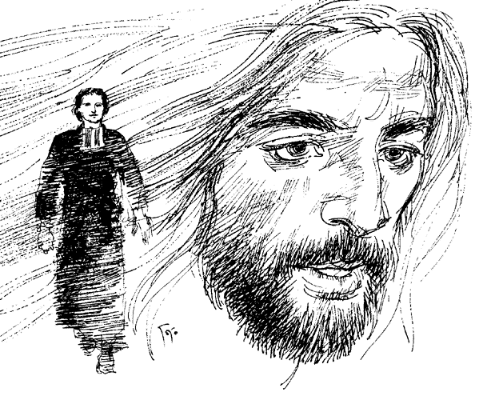
Notre Père

Prière finale :

Dieu du ciel et de la terre,
par Jésus, tu t'es révélé à nous comme un semblable
un Père maternel,
par la Parole faite dans notre chair,
dans l'étreinte du Saint-Esprit.
Soyez béni pour nous avoir ouvert le secret de votre cœur intime.
et de nous avoir invités, ainsi que tous ceux que vous appelez
pour y entrer dans la gloire où tu règnes
pour les siècles des siècles. AMEN

